新乡医学院 三全学院
学 生 工 作 简 报
第33期
主办：新乡医学院三全学院学生事务发展部 2015年11月3日

【目录】
◆特别报道.............................................................2
我院第三届读书月系列活动拉开序幕
我院第七届运动会隆重开幕
中国独立学院协作会医药院校委员会一届二次会议暨2015年年会在我院隆重举行
◆学工简讯.............................................................9
◆中心动态.............................................................10
◆书院风采.............................................................14
◆交流园地.............................................................21
香港中文大学“书院制”：让学生立体成长

特别报道
我院第四届读书月系列活动拉开序幕
10月15日下午，我院在平原校区第一教学楼D2大教室举行第四届读书月系列活动开幕式。我院副院长沈雁霞出席仪式，我院图书馆馆长华玉民主持仪式。
首先，华玉民做了关于本次读书月活动主题的讲座。华玉民说，开展读书月活动是为了引导大家养成良好的阅读习惯，帮助大家提高人文素养，提升阅读品味，营造积极向上、清新高雅的校园文化氛围。他以屠呦呦为例，说明了读书可以增长科学知识，了解自然规律，助人成为科学巨人。
随后，沈雁霞致开幕辞。她说，我院读书月活动已历经三届，对此，感到非常的欣慰和自豪。沈雁霞对第四届读书月提出了三个希望：希望大家充分认识读书的重要性，把读书作为大学生活的一种方式；希望读书月办成我院校园文化品牌，充分发挥读书月在传承科学知识、启迪师生智慧、建设和谐校园中的重要作用；希望大家可以用实际行动来创造书香四溢的环境，并在其中茁壮成长。
最后，学生代表马月宣读“读书月活动”倡议书。她说，读书不能改变人生的长度，但可以改变人生的宽度；读书不能改变人生的起点，但可以改变人生的终点。
据悉，此次读书月以“畅游书海 成就人生”为主题，活动时间为10月15日至11月05日。活动旨在进一步激发我校学生读书热情，培养学生养成爱读书、会读书、好读书、读好书的良好习惯；引导学生到书海中寻宝，用图书馆丰富的资源来提高自身的专业技术素养和人文底蕴，充实自己的精彩人生。本次读书月开展多项主题活动，包括 “人书嫁接，相印成趣”阅读摄影大赛、“奔跑吧读者”寻书接力赛、“名著佳片，饕餮盛宴”中外名著电影展等活动。活动期间，图书馆还将组织学生走进电子文献空间，培训电子资源检索、分享数字资源及电子图书的使用与技巧。
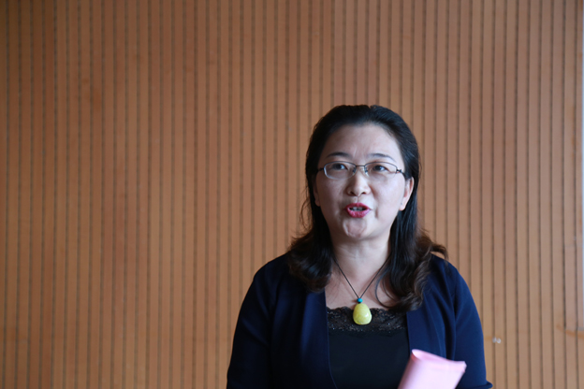
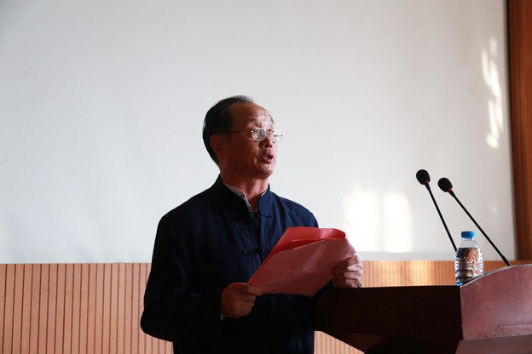
我院第九届运动会隆重开幕
10月19日上午，我院第九届运动会在平原校区风雨操场篮球场隆重开幕。我院副院长沈雁霞出席，体育部主任杨晓林、团委书记王俊萍，各书院领导以及各单位运动员代表队参加开幕式。体育部副主任齐琦主持开幕式。
沈雁霞致辞。她指出，本届运动会既是对学校体育水平的一次集中检阅，也是学院素质教育体育活动的一次展示。对此次运动会，她提出四点希望和要求：全院上下进一步统一思想，把开展体育运动作为全面实施素质教育、提高教育质量的重要组成部分；全体运动员遵守比赛规则，团结协作，顽强拼搏，争创佳绩，全面展示三全人的风采，争取运动成绩和精神文明双丰收；全体裁判人员、工作人员秉着公平公正的态度，对每位运动员的付出，给予正确的评价和裁判；全体观赛同学自觉遵守纪律，爱护公物，发扬奉献精神。她预祝运动员们取得优异的成绩，预祝本届运动会取得圆满成功。
随后，参赛运动员代表张浩以及裁判员代表任盼红庄严宣誓。
本届运动会将持续12天。运动会分足球、篮球、排球、乒乓球、羽毛球、网球等6项，共有55个团队，467名运动员参加。
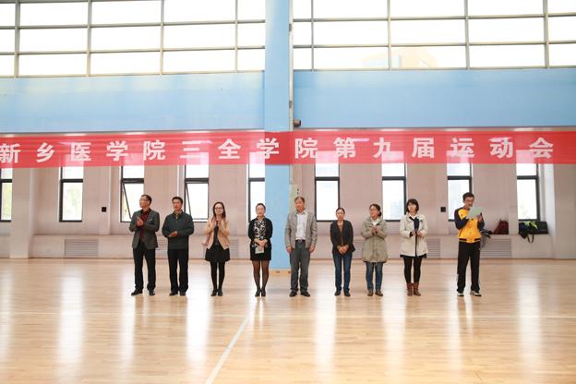
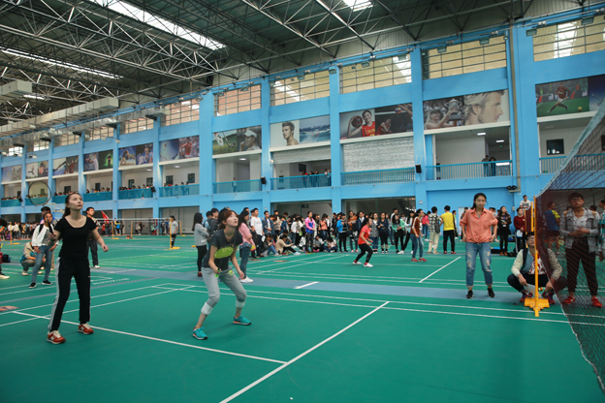
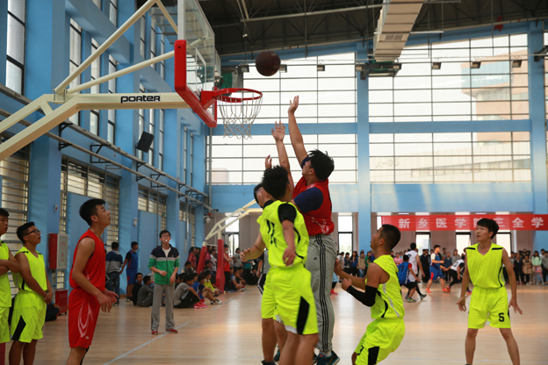
中国独立学院协作会医药院校委员会一届二次会议暨2015年年会在我院隆重举行
10月26日，中国独立学院协作会医药院校委员会一届二次会议暨2015年年会在我院平原校区行政楼学术报告厅隆重举行。来自北京、天津、江苏、浙江等全国24所医药类独立学院的60多名专家学者济济一堂，共商医药类独立学院发展大计。
新乡医学院校长别荣海，新乡市人民政府副秘书长何光亮，河南省卫计委科教处处长王金河，河南省教育厅高教处副处长秦剑臣，中国独立学院协作会会长单位、山西大学商务学院党委副书记陈增寿，中国独立学院协作会医药院校委员会会长肖景东，中美集团总裁、我院董事长陈逸飞，我院党委书记王志凯，新乡市平原示范区管委会副主任王长会等人出席开幕式。杨捷院长主持开幕式。
首先，陈逸飞致欢迎词。他讲述了我院的创办历程和发展成绩。他指出，随着国家对教育和医疗事业的重视、公立院校的快速发展等诸多政策和市场因素的变化，医药类独立学院面临着新的机遇和挑战，应将办学的重心集中到应用型人才的培养上。三全学院不断探索，将努力建立一个以健康服务、健康管理产业为核心，以教育产业为延伸的综合院校。
何光亮指出，新乡医学院三全学院紧密结合社会发展需求，提出了走“以健康服务业为主的应用技术型大学”的发展道路，这与新乡市推动全市服务业健康快速发展、培育新的经济增长点的战略相一致。他希望三全学院在战略转型和创新发展过程中越办越好。
别荣海校长致辞。他讲述了新乡医学院的发展成就和三全学院的创办历程，指出新乡医学院和中美集团共同办学具有良好发展前景。他指出，中美集团整体上战略思路清晰，管理理念先进，管理手段丰富，新乡医学院也为三全学院的发展派出了强有力的管理团队，这个团队认真、敬业、博学。三全学院从无到有，从小到大，质量和水平逐步提升，社会声誉稳步提高，目前依托母体学校，并坚持自己的特色，羽翼日益丰满，学院已从一株弱小的幼苗逐步成长成参天大树。
王金河、秦剑臣分别介绍了我省医疗卫生事业和医学高等教育的基本情况，对我院发展成绩表示肯定，对学校召开此次会议表示祝贺，对我院推进转型发展提出希望。肖景东简要介绍了全国医药类独立学院的发展情况。
开幕式后，大会进入主题发言和研讨阶段。中国独立学院协作会医药院校委员会会长、辽宁中医药大学杏林学院院长肖景东，人民卫生电子音像出版社市场部主任邱猛，江西中医药大学科技学院院长乐毅敏，温州医科大学仁济学院副院长许冬武，我院院长杨捷等5位代表分别结合本单位发展经验，围绕医学类独立学院的发展成绩和存在的困境展开主题发言，与会代表互动踊跃，讨论热烈。代表们联系社会发展和教育改革的趋势，共同探索医药独立学院解决发展难题、提高核心竞争力、服务地方经济发展的有效路径。
据了解，目前全国有260余所独立学院，在校生200余万人，全国医药类独立学院共26所，在校生20万人。2014年，在中国独立学院协作会的指导下，成立了独立学院协作会医药院校委员会，为进一步开展更深入的交流合作、促进高等教育改革、提高人才培养质量创造了条件。
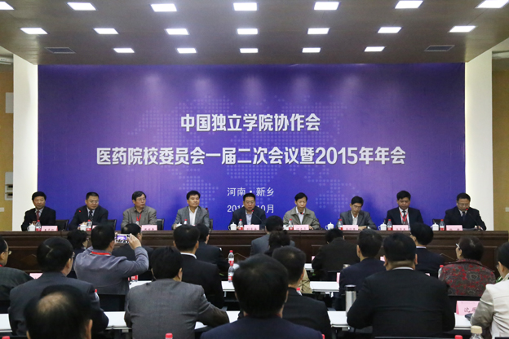

学工简讯
●10月24日，由就业创业指导服务中心主办、羲和书院承办的“感恩母校，放飞梦想”校友博士论坛，分别在平原校区D2大教室和新乡校区学术报告厅举行，本次论坛特邀武汉大学博士肖巧巧、南方医科大学博士徐宁波、华中科技大学博士谷志超三位优秀校友，近千名师生聆听此次论坛。
三名博士校友用诙谐幽默的语言分享了自己的母校生活以及考研、考博经历，针对考研考博、自我学习管理、个人能力培养等经验，向学弟学妹们提出了建议。
●10月22日，由通识教育管理中心主办、羲和书院承办的“生如夏花”生命教育暨郑州师范学院残疾人艺术团演出访谈活动在平原校区第一教学楼D2教室举行。我院党委副书记王金文出席，平原校区500余名师生共同参与了本次活动。
在无声的世界里，学习舞蹈对他们来说或许很难，但凭着那份对生活的热爱，他们不言放弃、毫不退缩畏惧、自信乐观的心态给大家上了一场别开生面的生命教育课。
●10月28日，德馨书院在第一教学楼B301教室举办依法治教系列活动之“依法治教，立德树人”法制宣传讲座。本次讲座由原阳县人民检察院检察官葛二磊主讲。原阳县人民检察院宣传教育科科长夏兴雨，德馨书院党总支书记金靖芝、党总支副书记平丹丹以及200余名师生参加了本次讲座。
本次讲座旨在增强广大师生的法制素质，促进了广大师生自觉学法律、讲权利、讲义务、讲责任。
中心动态
思想政治教育中心
▲2015年是全省教育系统的“依法治教年”，学生事务发展部思想政治教育中心在本年度对中心制度进行梳理和修订，截至10月底，已完成的制度有六项：《新乡医学院三全学院平原校区学生管理规定》、《新乡医学院三全学院学生请假及去向登记制度》、《新乡医学院三全学院学生违纪处分实施办法》、《新乡医学院三全学院学生申诉处理委员会组织办法》、《新乡医学院三全学院学生申诉处理办法》、《新乡医学院三全学院辅导员教育培训管理办法》。制度的梳理和修订将对我院新阶段的学生工作开展提供有力保障。
▲10月12日起，学生事务发展部思想政治教育中心在全校范围内发起2015-2016年第一学期学风建设专项整治活动。此次学风建设专项整治分为校级督查和书院督查两个层面，主要对有上课迟到、早退、旷课或课堂上玩手机、吃东西等现象的学生进行通报批评。对于通报2次以上及情节严重者将给予纪律处分。
同时，学风建设专项整治还要求辅导员每周深入课堂跟班听课至少2次、点名3次，掌握了解学生出勤情况，维护学习纪律，发现问题及时解决、处理；也要组织好学生干部定期开展督查活动，使学风建设专项整治常态化。
▲我院平原校区周一至周五对学生实施封闭式管理，如果学生有特殊情况必须外出时，需办理请假手续。近期有部分学生不履行请假手续，无视门卫劝阻，强行外出，影响恶劣，我院决定给予葛祖洋、卫东鹏两名学生警告处分，给予陈昌茂、陈果两名学生严重警告处分。
▲接《河南省禁毒委员会办公室 河南省教育厅 关于印发<关于开展2015年秋季在校学生毒品预防教育“五个一”活动的通知>的通知》，思想政治教育中心组织各书院开展毒品预防教育“五个一”活动：参观一次禁毒展览、观看一部禁毒影片、上一堂禁毒课、开展一次禁毒征文比赛、开展一次主题班会。其中上一堂禁毒课，学生事务发展部将联合总务部于11月初邀请相关专家讲授禁毒方面的知识。
大学生就业创业指导服务中心
▲就创业指导服务中心，本月全面启动我院首届职业发展活动月计划，营造浓厚的校园氛围，从创业、职业发展、求职等各个方面全面帮助学生规划人生，在创业就业方面先人一步。
▲同时举办第三届“感恩母校，放飞梦想”校友博士论坛，帮助在校学生树立考研信心。
▲在校企合作方面，同时完成宝岛、康视界两公司对于协同建设视光实训中心（新乡）的方案，并启动视光创业基地（平原）建设工作；并与驼人集团、宁波眼科中心医院签约，并首次开展2015级新生赴驼人集团进行行业入学教育，本次培训达3000人以上，首设美容专业“欣奕高级人才”订单班，标志着我院的事业迈上新台阶。
通识教育管理中心
▲2015年10月11日，通识教育管理中心召开通识教育方案实施研讨会议，通识教育管理中心主任张帆、教师俆利萍、常岩婷、王康参与会议。会议主要讨论了结合教务部最新培养方案模板及编写指导意见，开展并完成通识教育课程编码工作方案，通识教育方案的附件内容确定及梳理。
▲2015年10月12日，“新乡医学院三全学院通识教育实施方案汇报工作会议”在我院平原新区行政楼第二会议室召开，通识教育管理中心主任张帆就通识教育实施方案做汇报。院长杨捷出席，学生事务发展部主任邱永建、主任助理赵云娟，教务长杜华贞，教务部主任袁磊、主任助理王耀峰等，人力资源部主任顾欢，学生社团活动中心负责人王俊萍、常青等，德馨书院党总支书记金靖芝、仁智书院党总支副书记李印省，通识教育管理中心教师徐利萍、常岩婷等参与会议。
会上，大家就通识教育实施方案中的组织架构、活动配置、学分管理、师资建设等方面提问并讨论。
最后，杨院长对通识教育方案的努力成果表示肯定。他指出，讨论能发现问题，才能更好地解决问题。通识教育方案的实施关系到学生的未来，不得不慎重，我们应当以满足学生的成长需要为己任，不辞辛劳，精益求精，做到最好。
▲普及心理健康知识，提高大学生心理健康水平，10月下旬，我院通识教育管理中心面向全体在校生举办“大学生心理健康教育宣传周”活动。活动主题为“让生活充满阳光 让生命充满色彩”。 活动内容丰富，形式新颖，主要分为七个版块：1、生命教育（即残疾人艺术团心灵访谈），2、心理情景剧大赛，3、心理知识专题培训，4、心理健康主题班会，5、心理知识宣传，6、心理电影展播，7、书院自主活动。
本次活动由各书院协同书院心理辅导站老师组织，旨在充分发挥广大学生的积极性，尤其是发挥学生会、学生社团的积极性、主动性和创造性。同时，我们以本次大学生心理健康教育宣传周为契机，希望通过一系列的心理健康教育活动加强各书院大学生心理健康工作队伍建设，促进心理健康教育工作顺利有效的开展。

学生社团活动中心
▲10月21日，校社团联合会在教学楼C103室召开了社联全体大会，社联指导老师史良出席并主持了此次会议。
史良老师对本届即第十届社联干事们的加入表达了热烈的欢迎和满满的期望，希望社联干事们能听从各部长及主席团的指挥，真心诚意地做好本职工作，也为打造新的社联形象，提升社联的影响力贡献出自己的一份力量。最后，由社联第十届主席王江铭对会议作了总结，明确了各部门的分工和要求，再次对社联新干事表示了由衷的祝福，希望大家以后合作愉快，尽心尽力共同把社联建设成一个服务好发展好管理好社团的学生组织。
大会在一阵阵热烈的掌声中落下了帷幕，此次会议不仅增强了社联人员工作的热情，也更坚定了大家今后工作努力的方向！
▲10月23日，由团委主办的“大学生科研创新系列讲座”分别在崇德书院、德馨书院开展，分别邀请了新乡医学院管理学院吕辉博士、及我院管理学院卫生事业管理教研室副主任李静主讲。
针对科研专项中的具体问题， 吕辉老师认真讲解了选题的可行性和客观性，对同学们的选题进行了全面的分析，通过举例说明了我院学生的专业优势所在。他还鼓励同学们要勇敢走出去，在思想和行动上都要具备更加广阔的舞台和视野，大胆迈出科技创新第一步，利用前人经验，学会站在巨人肩膀上不断学习、成长，用科技武装自己，让创新丰富大脑。
讲座结束后，14级护理专业的宋群威说：“本来对于科研方面总是模糊不清的，现在像是找到了突破口，掌握了很多技巧，对于科研立项方面的工作也更加清晰。”本次活动营造了校园浓厚的学术氛围，也让很多在科研立项中迷茫的同学找到了方向，提升学生学术研究能力。
学生事务服务中心
▲十月份完成了国家奖助学金评选工作，国家助学贷款合同签订工作，新生档案转递工作。
书院风采
仁智书院
✿2015年10月8日晚6点20分，新乡医学院三全学院仁智书院特邀星创视界宝岛眼镜公司宣传负责人连捷，在A03教学楼C301教室，为2015级43、44眼视光学专业的同学们开展专业知识讲座。另，出席此次讲座的人员有:医疗技术学院院长杨杰，及医疗技术学院相关负责人，宝岛眼镜公司连捷等两名专业人士，43、44班辅导员唐玉玲老师，及43、44班全体成员。
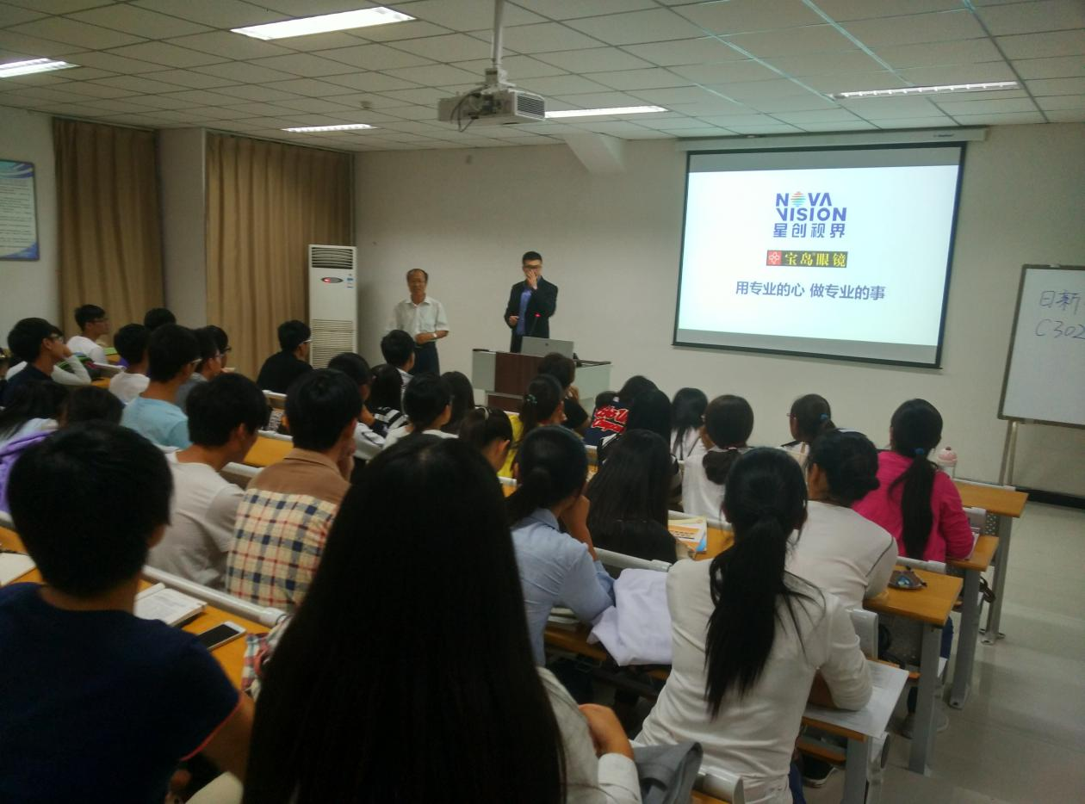
✿为丰富同学们的课余生活，增强同学们的身体素质，我校于2015年10月19日举行了新乡医学院三全学院第九届球类运动会。此次运动会项目有篮球，足球，羽毛球，乒乓球，排球，网球等。各书院的同学们都踊跃报名参加，各部门相互协作努力组织好这次运动会，每一位运动员都在赛前做了充分的准备，全校总动员用饱满的热情来迎接这次球类运动会。在19日的比赛中仁智书院取得了较好的成绩。运动员们卸掉学习的压力，散发青春的活力，在比赛中运用集体的智慧去攻克一个个困难，更是培养了同学之间互帮、互助、互相配合的团队精神；不仅在身体素质方面，在其他方面素质上也有所提高；并将和谐、友谊、奋进的精神在一场场比赛中发扬下去。
✿为保证学生用水用电安全，保证学生有一个干净而又温馨舒适的生活环境，仁智书院分别于2015年10月15日、2015年10月20日对男生、女生寝室展开本学年第一次寝室大清查活动。本次活动由仁智书院副书记李印省同志带队、在全书院生活老师和辅导员的积极配合下圆满完成。
✿2015年10月22号上午，仁智书院副书记李印省、仁智书院副书记班锦及仁智书院全体辅导员老师、生活老师在平原校区行政楼一楼第四会议室开展10月份政治理论学习活动。
会上，全体人员认真学习了加强“三严三实”专题教育，要有针对性地引导党员干部改进思想，树立新观念，展示新作为。要强化“三严三实”的用人标准，健全科学的考核评价体系。认真抓实干、埋头苦干的干部得到重用，让作风漂浮、哗众取宠的干部受到责罚。此外，全体老师认真学习了《高校教育法》《教师法》等相关法律。
✿10月22日上午，为积极贯彻“双院制”育人模式，进一步提高学生专业学习的兴趣和技能，加深学生对专业知识和发展的了解。仁智书院与医学技术学院在新乡校区综合楼二楼会议室举行了师生座谈会。参加此次活动的有医学技术学院副院长杨杰，仁智书院辅导员宋海芳，以及我院口腔医学技术专业学生代表。会议由杨杰院长主持。
羲和书院
❀10月9日，羲和书院开展主题为“建设社会主义核心价值观”的团内民主生活动员大会活动。开展批评与自我批评，对支部工作和活动提出批评和建议，对校团委工作和活动提出意见和建议。活动使同学们更加了解团内民主生活会，便于日后团内民主生活会的开展。
❀10月10日，羲和书院在西高村发起“大学生志愿者助力文明创建活动”。活动中志愿者们身穿红色志愿服，手提垃圾袋，一次一次弯腰捡起道路两旁的垃圾。志愿者还给出随手丢垃圾的村民温馨的提醒，并对可利用的垃圾进行回收和再塑处理。此次活动，营造了人人关心文明村庄创建、支持文明村庄创建、参与文明村庄创建的浓厚氛围。
❀10月12日，羲和书院开展2015年奖助学金宣传活动。本次活动以图纸、海报、展板、微信等形式向广大学生宣传国家奖助学金的相关政策、申请和评审流程。通过这次奖助学金的宣传活动，使学生对国家资助政策有了更加深入的了解，在他们当中产生积极的影响，形成了良好的学风氛围。
❀10月15日，生命科学技术学院联合羲和书院、仁智书院在教学楼B202教师举行学生导师聘任仪式。丰慧根强调了学生导师制培养在学院发展中的重要意义，详细介绍了我院施行的“双导师”制及其对学生培养的积极作用。
为引导大学生树立文明新风，加强文明意识。15级羲和临床四大班10月16日开展主题为“相伴文明，你我同行”的团日活动。此次同行有利于日后同学们践行文明出行，低碳环保，乐于奉献，为引领良好社会风尚，构建文明城市，献出一份力量。
❀10月16日，羲和书院面向生命科学技术学院在第一教学楼C201教室开展研究生招生宣讲会。我院诚邀新乡医学院林俊堂和刘涌涛教授来我院宣讲。本次宣讲不仅对生物专业的同学提供了一个考研交流的平台，使同学们能够深入了解考研的发展方向，同时，也为将要毕业的同学们提出了十分宝贵的建议。
❀10月20日,羲和书院开展主题为“实践归来话实践，扬帆铸就青春梦”的交流会，羲和书院全体学生参与此次活动。此次交流会让同学们明白实践使学生接触社会，了解社会，服务社会。也为同学们步入社会打下了良好的基础。
精诚书院
❃2015年10月12日，精诚书院的各个班级为了配合学院创建学习型校园文化，激励莘莘学子多读书，读好书，养成良好的读书习惯制办了一些方案，来鼓励学子们再书海中探索专业知识，陶冶情操，提升文化科学素养。10月15日到11月05日图书馆拟在金秋十月开展“畅游书海，成就人生”为主题的系列活动。
❃10月12日下午在新区b203教室，以15级新生为主题的座谈会在热烈而有序的气氛中拉开了序幕，本次座谈会有13级药学专业的任永伟，刘瑰莹，白兰和14级药学专业的韩孜，欣颖，姜权以及药物制剂的王宁，同时会场上还有15级各专业的新生同学。
❃2015年10月15日，精诚书院再教学楼b402教室开展了“实践归来话实践”宣讲活动，目的让学生更多的了解社会实践，培养学生组织能力，团队协作能力。出席本次活动的有罗要国，徐晓晴同学，并且由他们向学生们介绍社会实践活动，以此来鼓励学生们积极参加实践活动。
❃2015年10月26号下午，各地医学类独立院校领导莅临我院，由我院张新书记及各位辅导员老师们陪同对我院各项基础设施和整体规划进行了参观。在我院井然有序的安排中，各位领导依次参观了公告栏、多功能学生服务区、学生会办公室及辅导员办公室。在公示栏区，很多领导都被我院各种丰富的活动宣传报深深吸引，并对我院这种对通知消息统一规划管理的方法表示赞同。他们说我院这种以学生为主、支持学生自我管理的方式更符合当今社会的要求。参观圆满结束，相信我院定能越办越好。
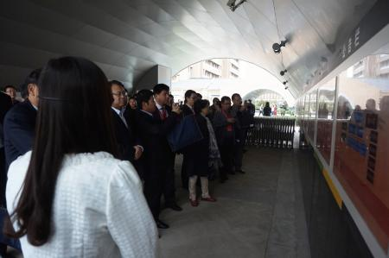
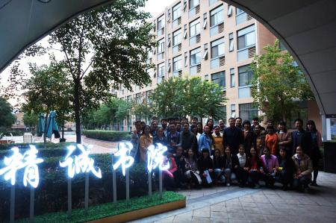
崇德书院
❁2015年9月29日-10月9日，新乡医学院三全学院崇德书院根据国家及学校相关政策规定，在徐超组长的带领下，在评定小组全体成员的努力下，顺利开展了2015学年书院的“三金”评选活动。
本次评选坚持客观公正、民主公开原则，要求参与评选的学生必须是贫困生，坚持“优中推优”， 确保了国家“三金”真正用于学习成绩优异、社会实践、创新能力、综合素质等方面特别突出的学生。
在进行了为期10天的评定工作后，本次“三金”评定得到学生的一致认可，此次活动圆满结束。
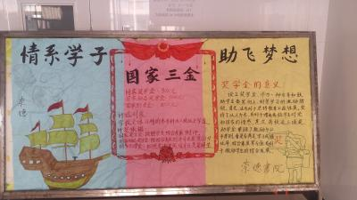
❁为了让大一新生快速适应大学生活，新乡医学院三全学院崇德书院于10月13日开展了崇德书院特色活动，朋辈辅导特色教育方式——“学导”。
“学导”方案的实行有利于和新生们的交流，更有利于及时了解新生的学习、生活等情况，通过年龄相仿的学长学姐的交流，更好的让新生适应大学生活。同时学导的推行可以让这些有经验的学长学姐教会他们如何快速的避免大学的一些经常遇到的误区。比如刚进入大学的茫然感觉不知道如何过大学生活，还有对自己宽松时间的不合理搭配不知道如何安排自己的时间。
大一新生杜延成表示：“为大一新生设立学导，会让我们更好的指导应该怎样开始自己的大学生活，避免出现迷茫等情况的出现，书院为我们想的非常周到。
❁随着秋季的到来,空气越来越干燥，学生宿舍的用电防火问题和财产安全问题也愈加需要关注。为进一步维护书院的安全稳定，加强书院学生的安全防火防盗意识，确保广大同学的生命财产安全。10月13日，崇德书院院务主任王飞，全体辅导员老师和学生会成员对书院宿舍开展了安全教育活动。
此次安全教育活动加强了学生的安全意识，同时也提高了他们的自我管理能力，在宿舍安全知识宣讲调查期间，同学们积极响，为共同打造一个文明安全，整洁舒适，和谐统一的宿舍集体大家庭做出努力。

❁2015年9月，崇德书院2014级护理学51-58班开展“学风督查”工作，本次学风督查旨在建立“全员，全程，全方位”的学风工作机制，重落实，重成效。
通过学风教育主题班会、班委管理，学生自我管理，上课前手机放入储纳袋等方式加强学生科学严谨的治学态度，杜绝旷课、迟到、上课开小差等不良现象。在学生中，逐渐形成一种自觉学习，自我管理，自我提高的良好习惯。
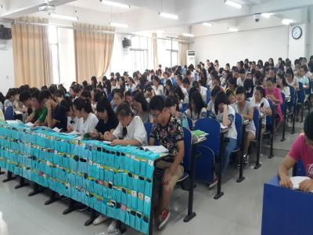
❁10月23日，由我校团委主办、崇德书院承办的科技创新专题讲座在平原校区一教C202教室隆重召开。本次讲座特别邀请新乡医学院管理学院吕辉博士主讲，我院200余名师生代表聆听此次讲座。
此次讲座旨在积极引导我院学生参与课外科技创新活动，积极备战我院科研专项活动。讲座一开始，吕辉老师首先讲解了科技创新在民族发展、国家复兴中所具有的深刻意义，其次吕辉老师还向同学们强调了科技创新在新时期大学生活中所占比重之大。
讲座结束后，吕辉老师就同学们提出的其他问题给出了中肯意见。这次讲座极大的丰富了我院学生的科技创新知识，增加了大家爱科学、学科学、用科学的积极性，有助于他们更好的参加科研项目，提高科学素养。
德馨书院
❉10月14日中午，德馨书院举办“爱，不等待”之“三行情书”系列活动。本次活动由新乡医学院三全学院大学生资讯中心、德馨书院联办。德馨书院党总支书记金靖芝、党总支副书记平丹丹、学生会指导老师杜佳以及辅导员老师侯力滋参与此次活动。本次活动不仅丰富了同学们的课余生活，也为同学们表达感恩之情提供了一个很好的平台。爱，就要大声说出来，要用简单、真诚而朴实的三行情书将情感倾注于笔尖，镌刻在心中。
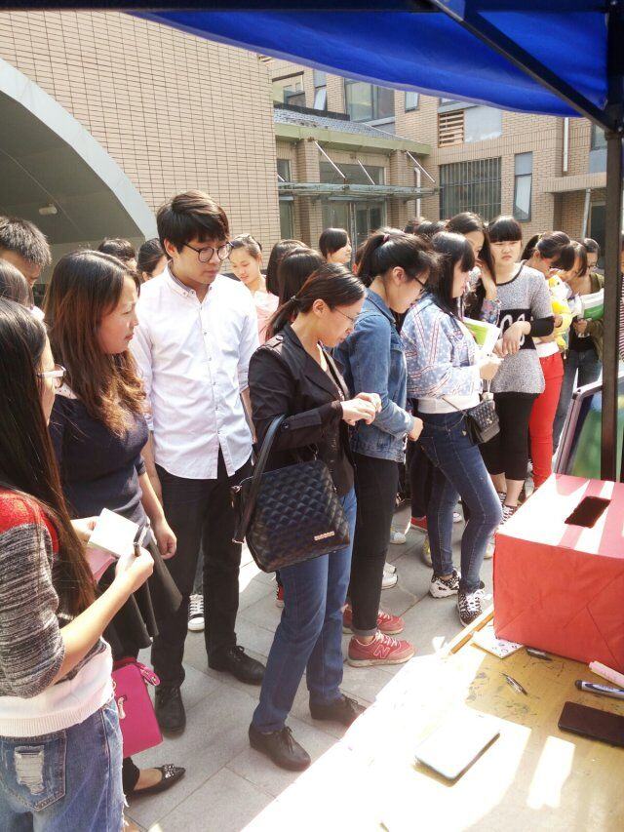
❉10月17日至10月18日，德馨书院全体2015级新生800余人赴长垣驼人集团进行参观学习,活动为期两天，辅导员刘璐、张腾飞、高明、王大龙随行，这次活动，使同学们明白了企业的发展与成功离不开每一位员工兢兢业业的工作，也明白了德馨书院的发展离不开每位同学的默默付出。相信在今后的书院发展中，德馨学子们会更加地努力奉献着光和热！
❉ 10月21日下午，德馨书院党总支在书院辅导员办公室召开了政治理论学习会议。此次政治理论学习以依法治教为指导精神，主要学习《中华人民共和国宪法》、《中华人民共和国高等教育法》、《中华人民共和国教师法》、《国家中长期教育改革和发展规划纲要》。德馨书院党总支书记金靖芝及书院全体教职工党员参加此次会议。
❉ 10月23日下午，“大学生科研创新系列讲座之我的科研梦”主题讲座在我院第一教学楼B201教室举办。本次活动由管理学院卫生事业管理教研室副主任李静主讲。德馨书院200余人参加了本次讲座。德馨书院党总支副书记平丹丹、德馨书院辅导员杨翠萍、候永爽、张晗、刘璐、张腾飞、侯力滋出席。
交流园地
香港中文大学“书院制”：让学生立体成长
“书院”是一个对内地学生和家长耳熟能详却又颇为陌生的词语。在香港，有一所大学已经实行书院制近半个世纪，且目前仍然是香港惟一实行书院制的大学，这所大学就是香港中文大学。书院在学生培养中扮演什么角色？与学院如何分工合作？实行书院制有何利弊？所有这些疑惑，都会随着我们走近这所依山傍海的美丽大学而解开。
书院干什么
“书院负责专业教学以外的所有事情”
在“学院”这个坐标系上，魏方方是中文大学商学院会计系大三学生，在“书院”这个坐标系上，她则摇身一变，成为逸夫书院的学生。“学院”坐标同在商学院的学生吴瑞，另一个坐标则落在新亚书院。
每一个中文大学的本科生，都像魏方方和吴瑞一样，身处“学院”、“书院”两个坐标系中。许多中大毕业生都说，书院生活是他们在学期间最难忘的回忆。
魏方方介绍，每名新生可按意愿申请所属的书院，大学会按既定机制作出编配。在学期间, 同学可申请转院, 书院会视乎情况作出考虑。
中大的几个书院坐落于不同地段，多数书院都有自己的宿舍、食堂、体育文化设施等。一位老师介绍，书院的职责，大致可以定位为“负责专业教学以外的所有事情”。学生每天上课都要去各自的学院，下课后的活动则主要在书院进行。
吴瑞介绍，书院也开设通识课，分必修和选修两类，比如新亚书院的一门课，就是讲本院的历史、精神、文化特色等。
虽然书院主要负责专业教学以外的事情，但书院院长则无一例外都是由学术地位很高的教授出任。比如现任中大校长沈祖尧就曾任逸夫书院院长。书院虽然与学术很少直接关联，但学术一刻也离不开书院。
现在一家出版社供职的陈宝欣是中大毕业生。她说，书院在大学教育中扮演的角色很重要。大学课堂传授的是硬知识，书院则以关顾及群体活动来授予学生软技能。学生与学生、学生与老师甚至工友之间的关系很密切，像一个大家庭。“考试的日子书院会提供水果，工友煮甜汤也会给我们留一份，这些都令人心暖。”
不但学生要入书院，老师也是如此。张田余是香港中文大学商学院老师，他的会计课堂上一共有30个学生，来自各个书院的都有，张田余则加入了崇基学院，负责跟崇基的学生见面研讨、帮学生辅导、带学生活动。
目前，中大各书院的宿舍约能为一半以上的学士学位课程学生提供床位，但即使不住校的学生，仍然可以加入某个书院。
中文大学原有崇基、新亚、联合、逸夫等4所书院。为应付大学恢复四年制本科课程后学生人数的增加，中大近来增设多所书院，其中晨兴、善衡及和声书院已开始收生，敬文及伍宜孙两所新书院也将于2012年9月收生。
不要“书呆子”
书院是组织学生活动、实现“全人”教育的主要平台。
中国人往往用“书呆子”称呼光会读书，对待人接物一窍不通的人。现今社会对大学生的期望，不再以学业成绩为唯一量尺。良好品德、奉献精神、高尚品味和强健体魄，都成为衡量优秀大学生的准则。在培养“全人”方面，书院可谓重任在肩。
锻炼学生能力的各种活动，主要是在书院层面举办。这些活动包括海外交流及外访计划、研讨会、师友计划、社区服务、领袖才能训练等等，还有各种学生社团组织的课外活动。
吴瑞说，每个书院都有学生会，是组织活动的主力军。给他留下深刻印象的活动是新亚书院的“千人宴”，邀请了不少明星参加。
以逸夫书院为例，院方定期举办书院聚会，邀请杰出人士莅校演讲，与学生交流。曾应邀出席者有香港特区行政长官曾荫权、财政司司长曾俊华、天文台前台长林超英等。
书院还举办主题晚宴，邀请嘉宾就不同题目与学生分享心得。晚宴的特点在于气氛轻松，利于师生与讲者深入交换意见，讲题也不局限于学术，还包括很多人生重要课题。
为了锻炼学生的领袖才能和组织能力，逸夫书院不少活动是由学生主导的，如被称为四大活动的迎新营、“逸夫里”游艺晚会、书院院庆活动及书院歌唱比赛，均由学生一手策划和主办，院方只提供资助和意见。
联合书院则从2005年起设立全人发展奖励计划，鼓励学生参与学术和非形式教育活动，培养学生终身追求均衡生活和全面发展。计划深受学生认同，参与人数逐年上升。
在这个计划下，学生参加或筹办德、智、体、群、美五个范畴的校内外活动,并向书院申报。院方核实和计分后，每年向参加者颁发奖, 并根据累计总分向毕业班学生颁发金银铜奖的奖座、证书，还有书券以作奖励。
由于奖项要计算每学年得分，有助于学生均衡规划在大学不同年级参与的活动及类别，得分纪录总结了本科生课堂外的活动，被视作非形式教育的成绩表。
各有各特色
有的书院重视博雅教育，有的书院侧重传统文化
由于历史迥异，中文大学的书院都各具特色。崇基学院院长梁元生教授介绍，着重博雅教育，强调全人发展是崇基的特色，通过为同学提供各种非形式教育项目和课外活动，培养他们自尊、自信、自强的精神。
新亚书院是1949年由钱穆先生及一群来自中国内地的学者兴办，创校宗旨在承续中国传统文化，并使其与现代学术结合，令学生不忘本之余，且有能力应付现代社会的挑战。新亚书院院长信广来教授说，书院这一特色一直延续至今，认为为学不单是追求知识，也讲求处世的修养。
不过，在学生们眼中，书院的特色就实在多了。“有穷有福，好像崇基比较有钱，所以给学生提供的交换机会要多一些。”书院还提供奖学金和经济援助计划。一位学生告诉记者。各书院贫富不均的原因，是捐资助学者的捐资额差别较大。
“新亚住宿条件好，联合交通便利，逸夫交通就很不方便。”这是另一位同学总结的各书院“特色”。因为中文大学占地达近140公顷，地势高地起伏，教学楼分散，吃够了上课路上跋涉之苦的学生们对交通非常看重。
书院利与弊
书院制可能导致机构臃肿和资源分配不均
中文大学公关部介绍，书院提供以学生为本的全人教育和关顾辅导，加强师生间的交流和互动，凝聚学生对书院和母校的归属感。书院组织各种活动，提供“非形式教育机会”，与正规课程相辅相成，培养学生的人际关系技巧、文化品味、自信心和对社会的承担。
一位教育专家认为，随着高等教育渐趋普及，当今的大学规模越来越大,人数越来越多，不利师生接触，也容易导致同学之间关系疏离。书院这种小而紧密的群体有利于维持师生和同学间亲密的关系，促进沟通，并培养归属感。
不少学生和老师都认为，书院制让各专业的学生混杂居住生活，有利于学生开阔眼界，不同专业背景的学生住在一起，可以接触到更多信息，对学生今后发展有帮助。
不过，实行书院制，绝非“百利而无一害”。
一位中大教授认为，因实行书院制，学校生出了很多行政机构，机构臃肿往往导致效率低下。而且，各书院划地而治，可能导致资源利用不充分。学校在分配资源时，往往不能考虑大小书院的区别，搞“平均分配”。比如羽毛球场等体育设施，就是把体育馆时间段平均分配，有的书院不够用，有的书院没人用。
这位教授总结说，内地高校不能盲目效仿书院制，到头来生出许多毫无必要的官僚机构，或者变质为安排冗员的去处。

顾 问：王金文
名誉主编：邱永建
执行主编：杨 光
编 委：（按姓氏笔画为序）
王晓锦 王庆辉 卢慧莹 刘 林 明阿欢
杨 洛 杨全民 袁会峰 翟新博 熊天璐

报：学院领导 送：各职能部门 发：各书院

一切为了学生
为了学生一切

